现像：重庆慧居vccio6-supply原理图对应电源域供电用的是3.3V，但是软件DTS电源域配成了1.8V，主板使用一段时间看，在REDMINE上看到了我们的相关提示，把vccio6修改成了vcc3v3_sys，修改之后以太网异常，即电源域软件配置与硬件匹配后，功能反而异常了。

原因：硬件供电3.3V，软件配置电源域为1.8V，工作一段时间后对IO结构带来了硬损伤，这种损伤带来的后果目前在配1.8V域时还没体现出来，在3.3V电源域上有体现。从测量3.3V时MAC_CLK的波形可以看到，对应驱动强度为LEVEL0/1两档时，时钟的占空比已失真，更换新的芯片后，3.3V设置占空比是OK的。1.8V之所以还正常，是因为IO结构损坏的程度还是轻微的，如再工作一段时间，从之前客户反馈的情况来看，要使用1-2个月时间才会出现彻底损坏，当损坏面积更大时，1.8V也会异常。

相关测试步骤及数据波形：

软件默认配置VSEL寄存器对应VCCIO6的电源域 bit6为1，即VCCIO6为1.8V，硬件实际接法为3.3V



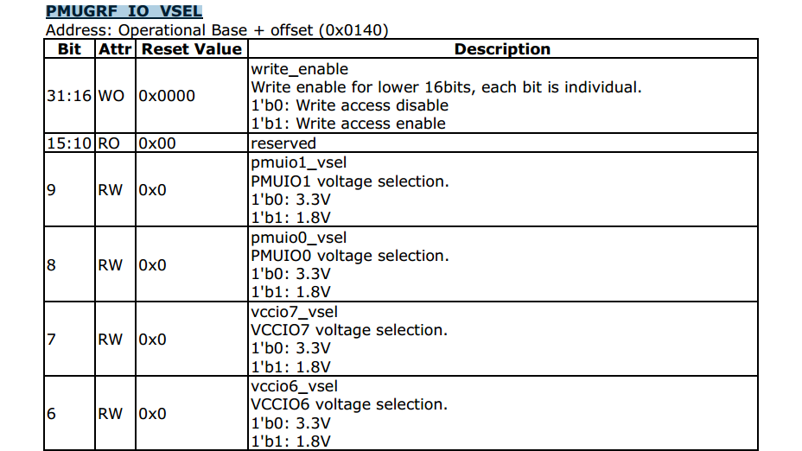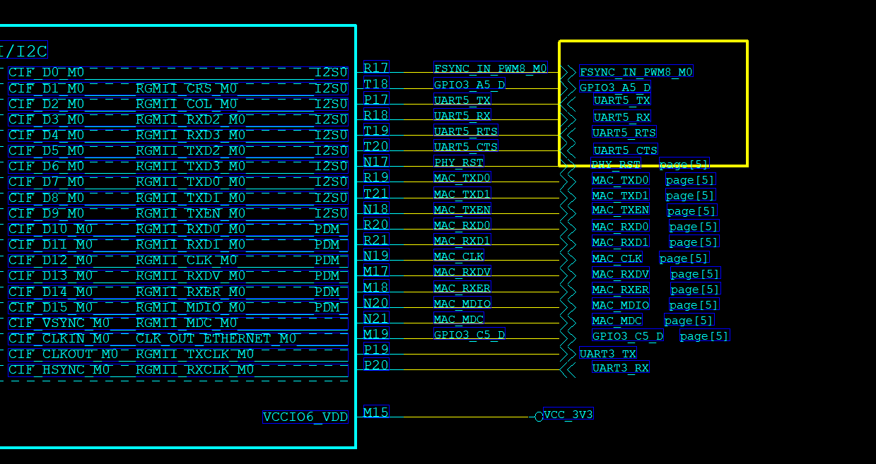

1.8V时驱动强度LEVEL1 MAC CLK 幅值占空比都正常。

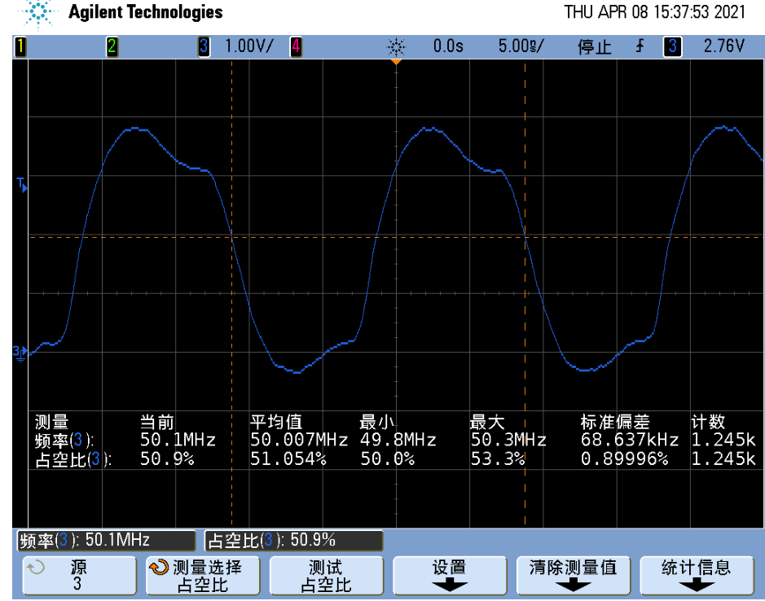

通过io命令将VSEL的寄存器bit6置0，即将电源域与硬件接法匹配改为3.3V。

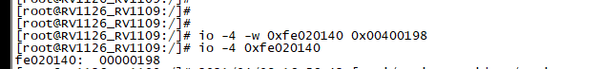

当改为3.3V后看到配驱动强度为LEVEL0/LEVEL1时，MAC_CLK的占空比已失真，需要配到LEVEL2才正常，软件默认为LEVEL1驱动强度。

默认驱动强度配置为LEVEL1



3.3V电源域LEVEL0对应MAC_CLK波形：

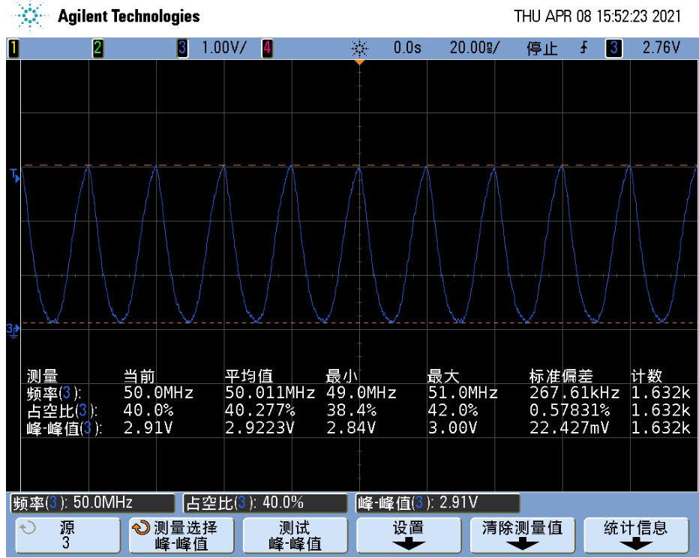

3.3V电源域LEVEL1对应MAC_CLK波形：

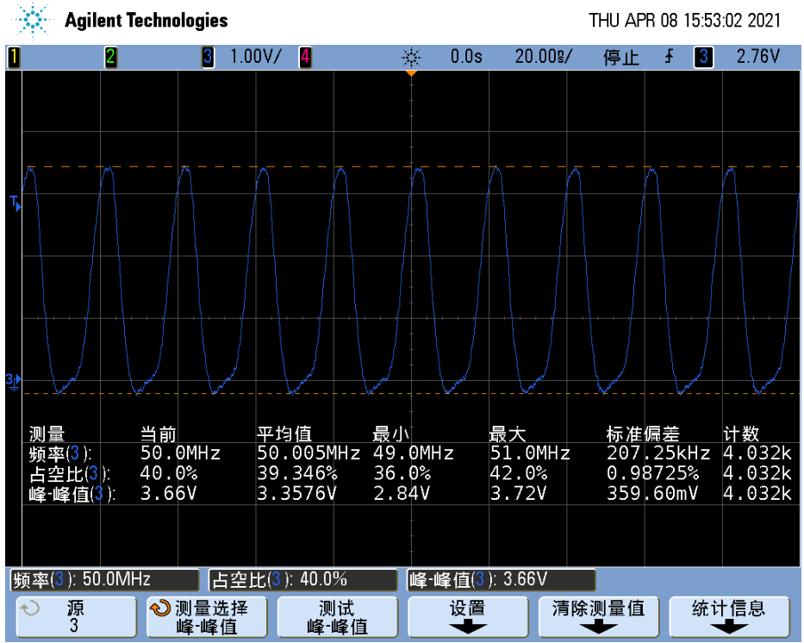

3.3V电源域LEVEL2对应MAC_CLK波形：

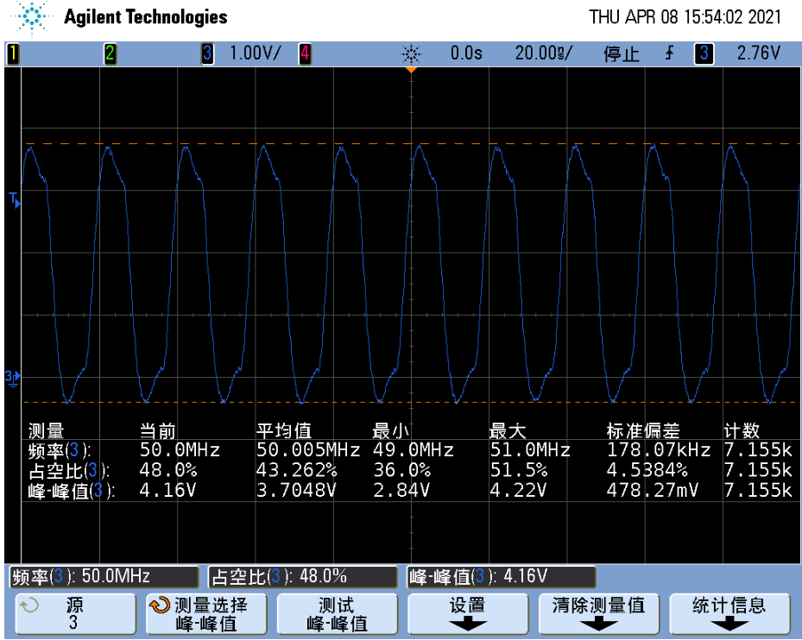

3.3V电源域LEVEL3对应MAC_CLK波形：

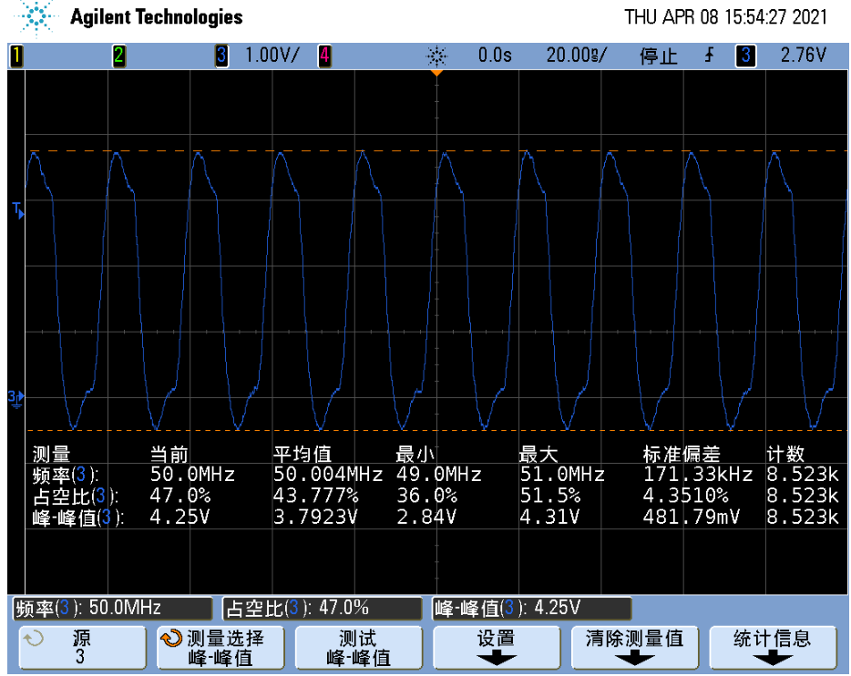

**更换芯片后测量：**

3.3V电源域LEVEL0对应MAC_CLK波形：

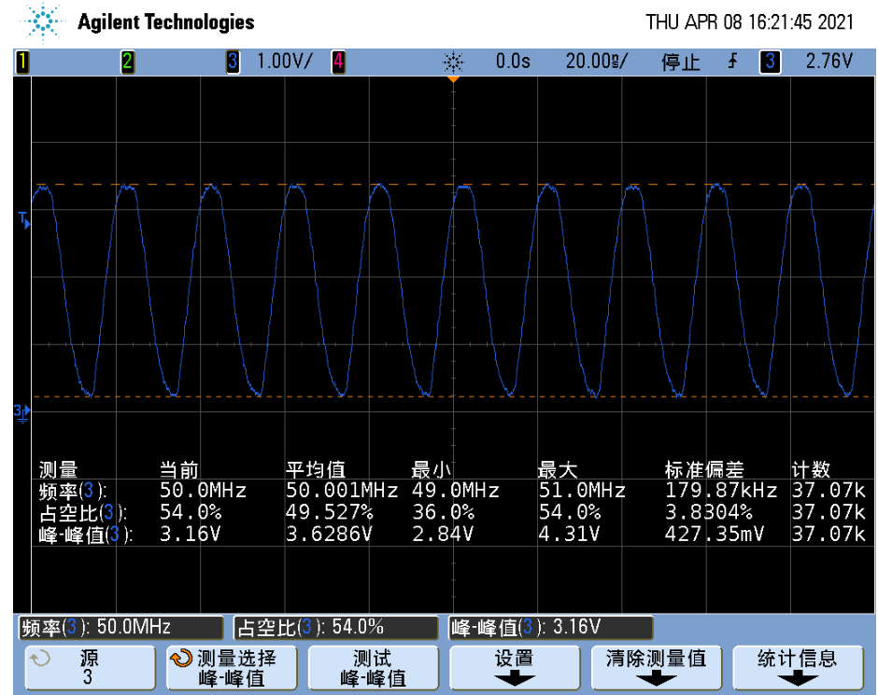

3.3V电源域LEVEL1对应MAC_CLK波形：

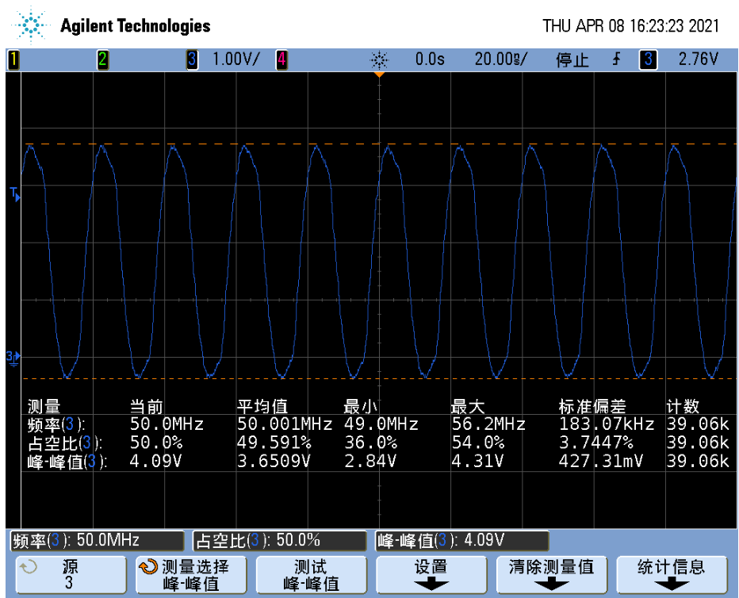

3.3V电源域LEVEL2对应MAC_CLK波形：

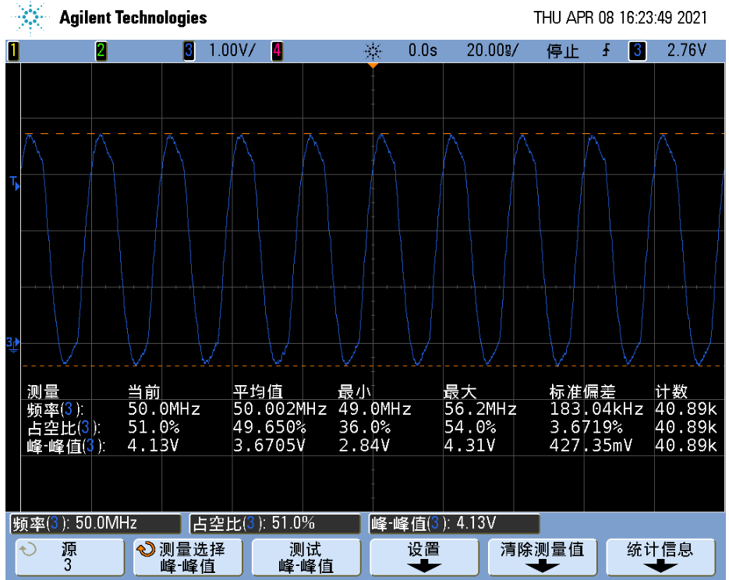

3.3V电源域LEVEL3对应MAC_CLK波形：

